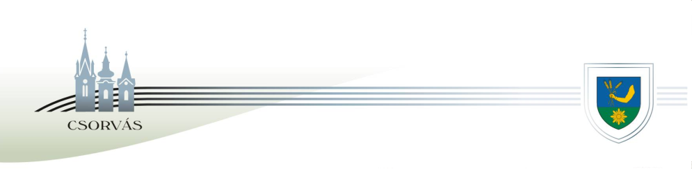

CSORVÁS VÁROS ÖNKORMÁNYZATÁNAK
JEGYZŐJE
5920 Csorvás, Rákóczi u. 17. Tel: 66/258-001 e-mail: pmh@csorvas.hu

ELŐTERJESZTÉS

CSORVÁS VÁROS ÖNKORMÁNYZATÁNAK KÉPVISELŐ-TESTÜLETÉHEZ
AZ ÖNKORMÁNYZATI TULAJDONÚ SZEMÉLYGÉPJÁRMŰVEK
HASZNÁLATÁNAK SZABÁLYOZÁSÁRA

Tisztelt Képviselő-testület!

Mint a Képviselő-testület előtt ismert, 2017. év végén lehetősége volt az önkormányzatunknak arra, hogy két személygépkocsit vásároljon az önkormányzati feladatellátás technikai feltételeinek javítása céljából. Nagyon időszerű volt a gépjárműbeszerzés, hiszen az egyetlen Volswagen Golf személygépkocsink az idén már 31 éves, és már hozzánk is használt állapotban került. Becsületére legyen mondva, régen túlfutotta a tőle elvárható kilométertávot. Még számítunk ugyan rá, hogy településen belül elgurul velünk ide-oda, de a feladatok zömét már az új, az öt és a kilenc személyes gépkocsiknak kell ellátni.

Az előzőekre tekintettel elkészítettük a személygépkocsik használatára vonatkozó szabályzat tervezetét. Fő szabálynak az önkormányzati tulajdonú gépjármű igénybevételével történő ún. hivatali célú gépjárműhasználatot tekintettük, de a gyakorlatban jelentkező egyéb használati formák szabályozására is kitértünk.
A mellékelt tervezetet azzal a kéréssel terjesztjük a Tisztelt Képviselő-testület elé, hogy szíveskedjenek megtárgyalni, a tulajdonosi akaratnak megfelelő javaslatokkal kiegészíteni illetve módosítani, majd a véglegesnek tekinthető tartalommal megalkotni. Erre azért van szükség, hogy a gépjárműhasználat bármilyen célú és formában történő esetére szabályozott keretek között kerülhessen sor.

Csorvás, 2018. január 25.

……………………………………...
Dr. Kerekesné Dr. Mracskó Gyöngyi
jegyző

